Ejercicio en power BI
Datos de pacientes.
- Edades: Distribuidas entre 1 y 90 años, con mayor concentración en adultos (30-70).
- Enfermedades: Diabetes (30%), Hipertensión (30%), Asma (20%), Otras (20%).
- Nivel de glucosa: Diabéticos (>126 mg/dL), no diabéticos (70-110 mg/dL).
- Hospitales: 5 diferentes (Central, Norte, Sur, Este, Oeste).

Crear visualizaciones:
Cargamos los datos.
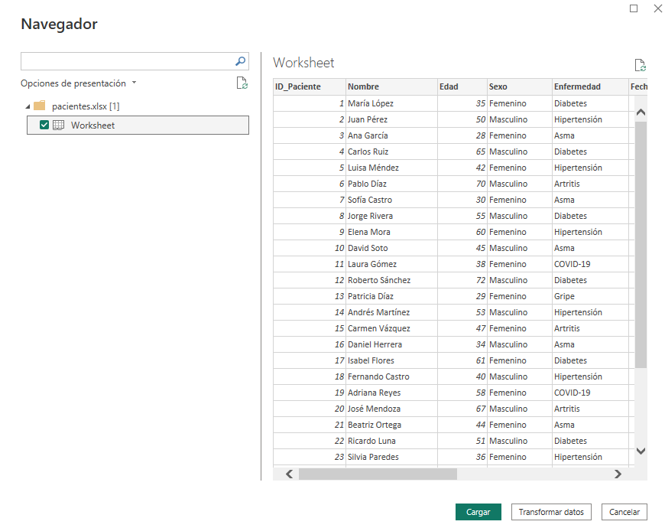
Ahora vamos a visualizar una tabla
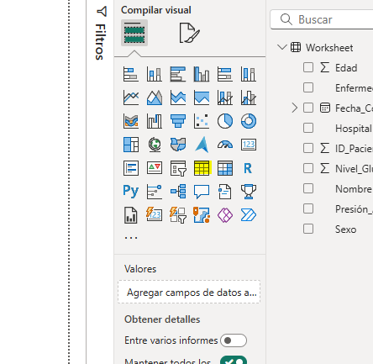
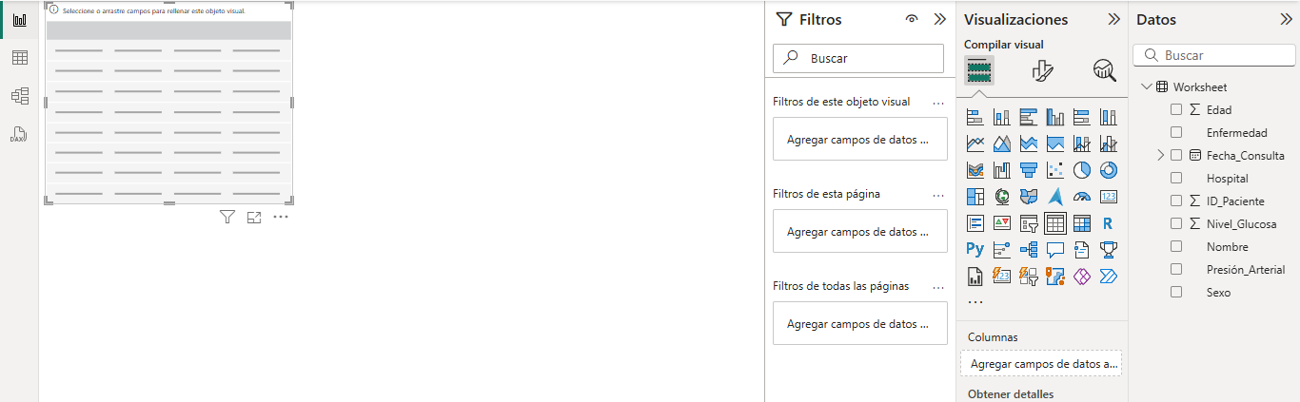
Seleccionamos los campos que queremos poner en la tabla
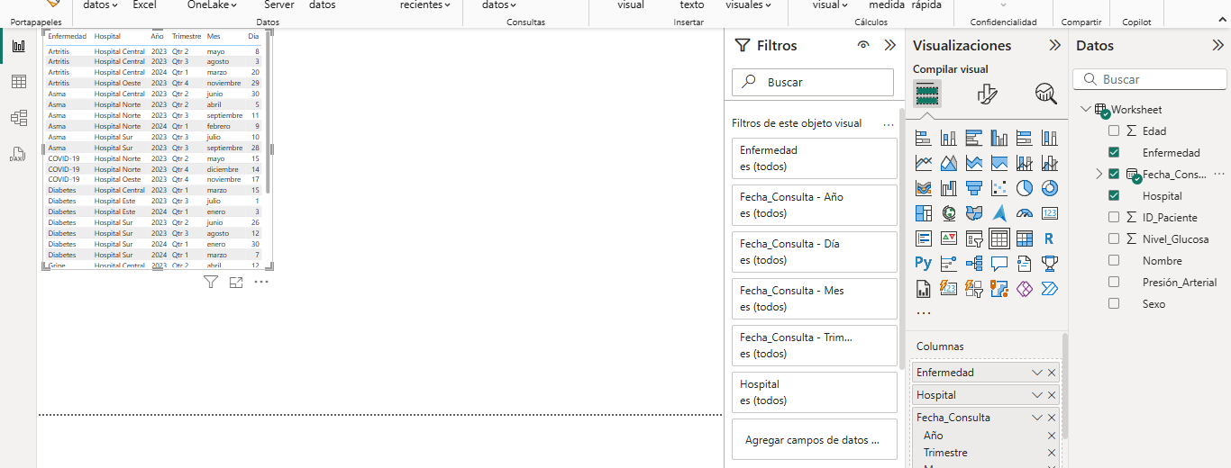
Podemos ordenar por cada uno de los valores de la columna 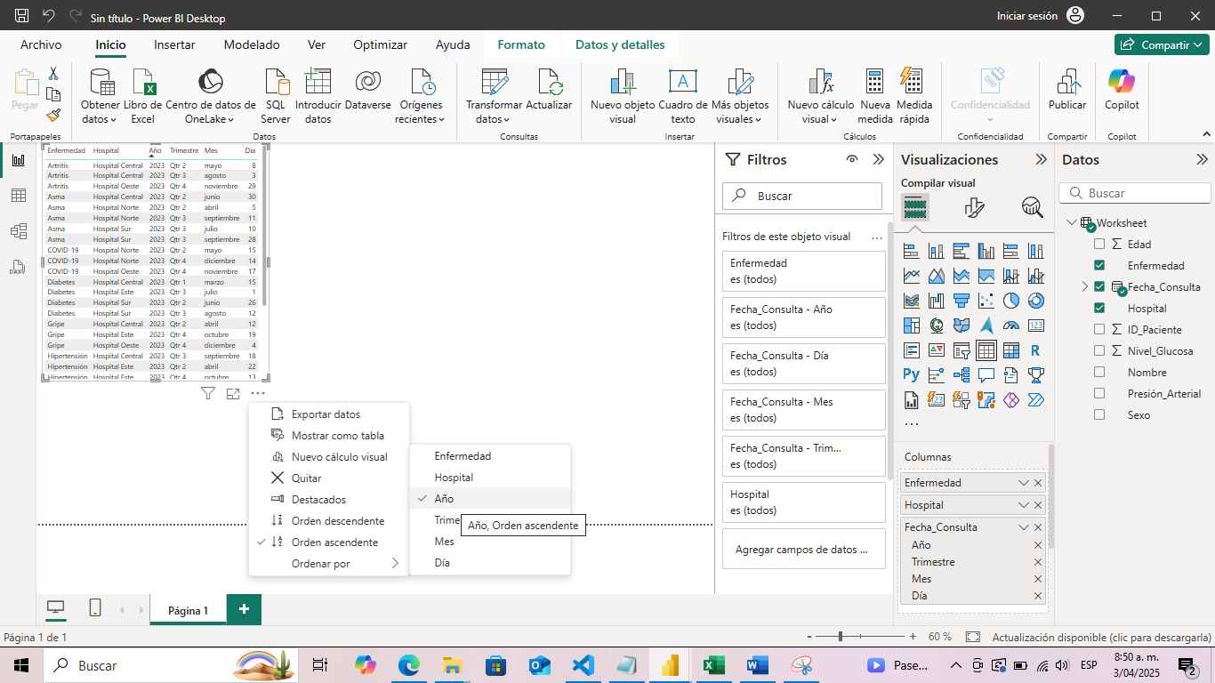
Ahora vamos a visualizar la cantidad de pacientes por enfermedades
Para lograrlo se selecciona la enfermedad y el campo ID Pacientes.

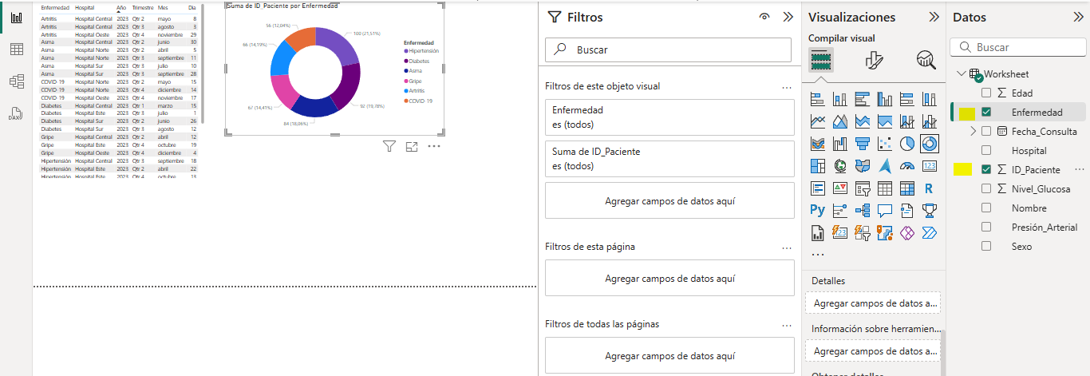
Vamos a generar un gráfico de Edad vs. Glucosa esto con una matriz de dispersión para ver correlaciones
- Eje X (Horizontal): Arrastra el campo Edad.
- Eje Y (Vertical): Arrastra el campo Nivel_Glucosa.
- Leyenda (Opcional): Arrastra Enfermedad o Sexo para colorear los puntos por categoría.
Vamos a transformar datos, como Nivel_glucosa tiene un carácter especial hacemos lo siguiente en PowerQuery quitamos ese guion bajo

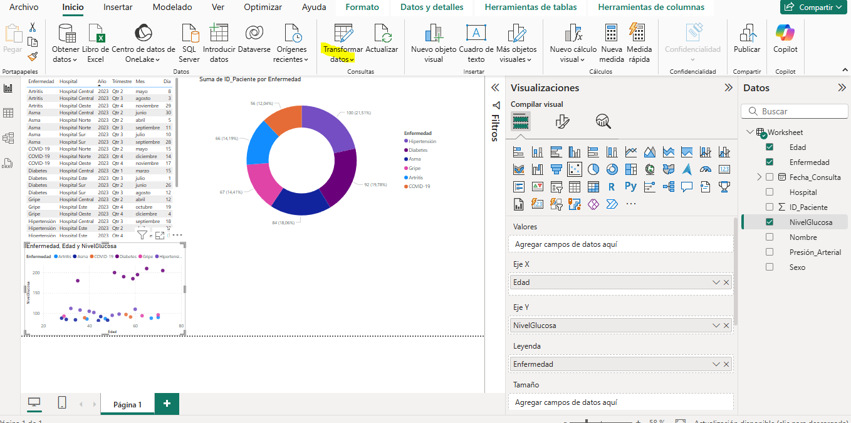
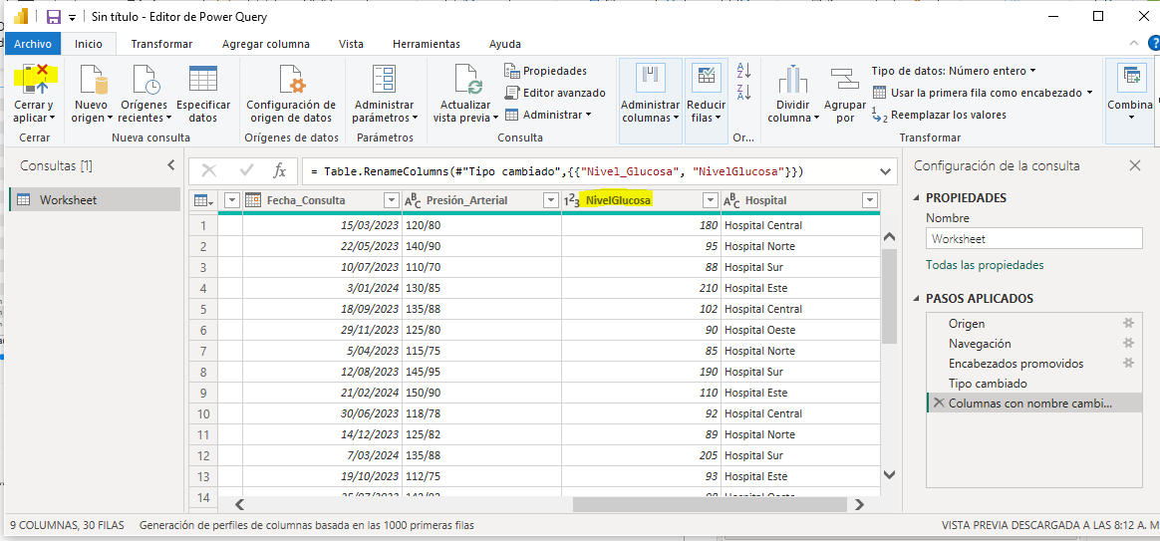
Por ultimo queremos saber la cantidad de pacientes por sexo que han ingresado a cada hospital
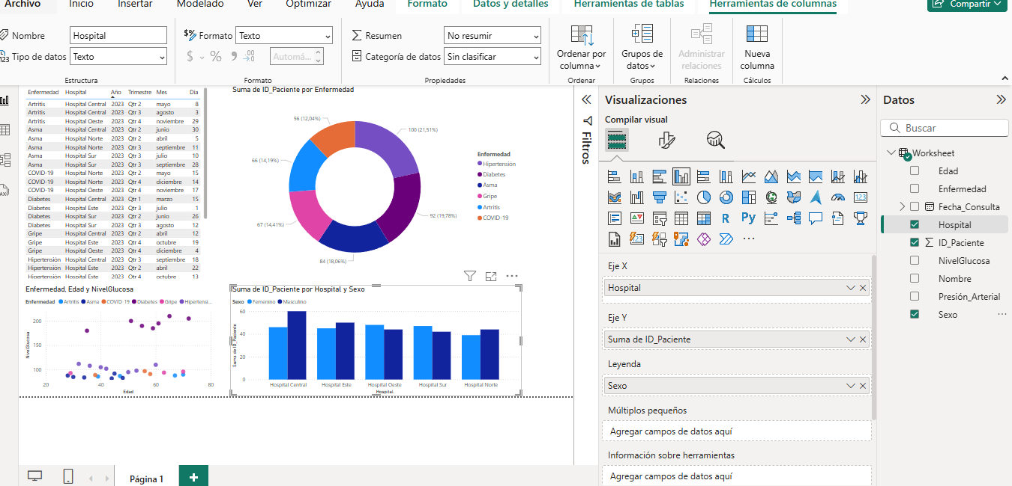

Eje x hospital, eje y idpaciente, Leyenda Sexo

